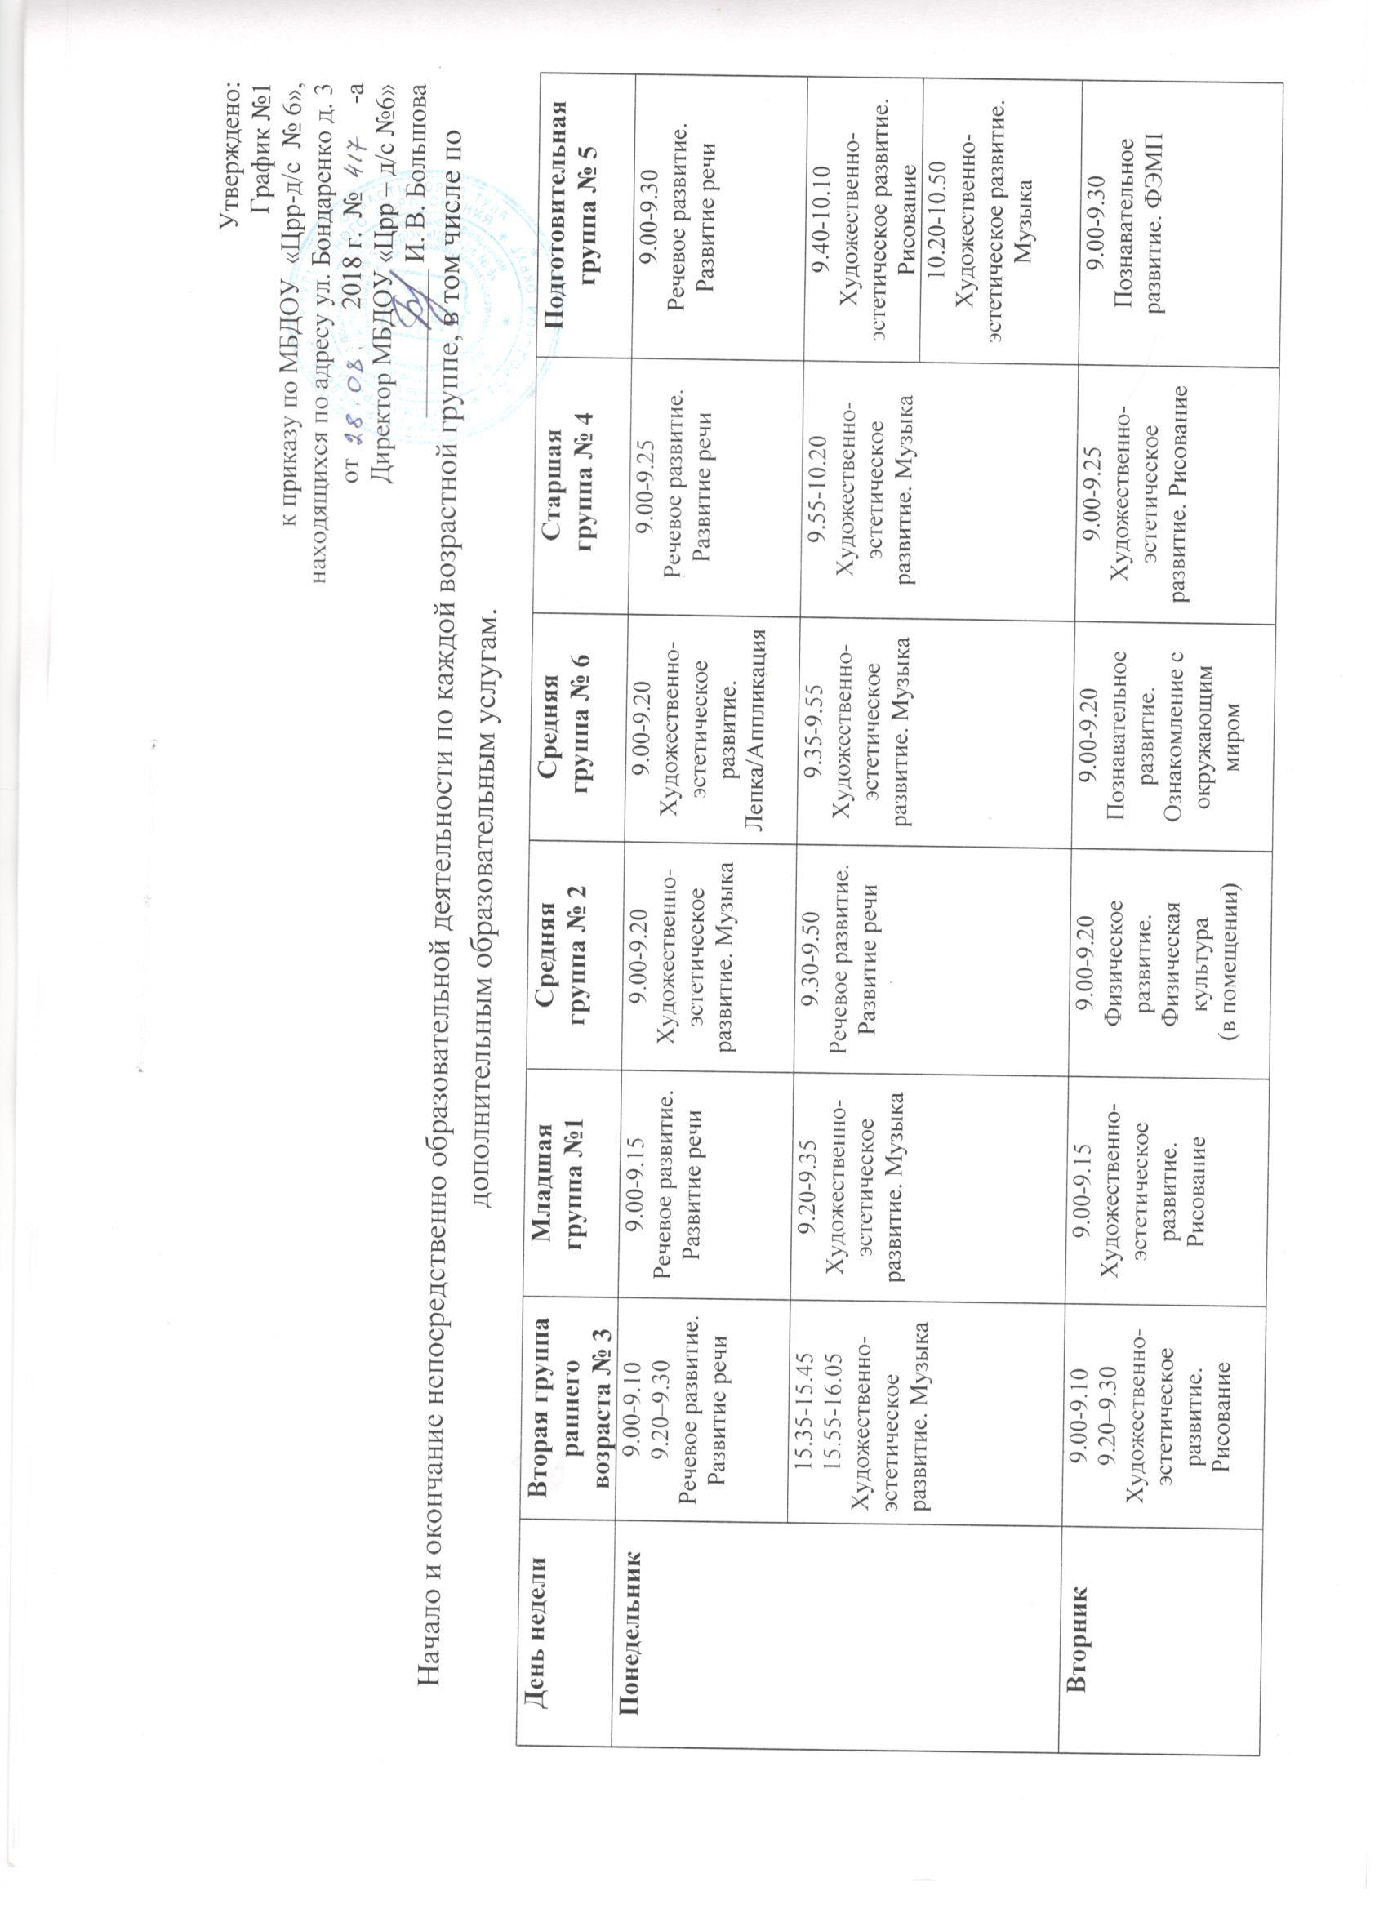Утверждено:
График №1
к приказу по МБДОУ «Црр-д/с № 6»,
находящихся по адресу ул. Бондаренко д. 3
от 2018 г. № -а
Директор МБДОУ «Црр – д/с №6»
___________ И. В. Большова
Начало и окончание непосредственно образовательной деятельности по каждой возрастной группе, в том числе по дополнительным образовательным услугам.
День недели | Вторая группа раннего возраста № 3 | Младшая группа №1 | Средняя  группа № 2 | Средняя  группа № 6 | Старшая  группа № 4 | Подготовительная группа № 5
Понедельник | 9.00-9.10  9.20–9.30  Речевое развитие. Развитие речи | 9.00-9.15  Речевое развитие. Развитие речи | 9.00-9.20  Художественно-эстетическое развитие. Музыка | 9.00-9.20 Художественно-эстетическое развитие. Лепка/Аппликация | 9.00-9.25  Речевое развитие. Развитие речи | 9.00-9.30  Речевое развитие. Развитие речи
 | 15.35-15.45  15.55-16.05  Художественно-эстетическое развитие. Музыка | 9.20-9.35  Художественно-эстетическое развитие. Музыка | 9.30-9.50  Речевое развитие. Развитие речи | 9.35-9.55  Художественно-эстетическое развитие. Музыка | 9.55-10.20 Художественно-эстетическое развитие. Музыка | 9.40-10.10 Художественно-эстетическое развитие.  Рисование
10.20-10.50
Художественно-эстетическое развитие. Музыка
Вторник | 9.00-9.10  9.20–9.30  Художественно-эстетическое развитие. Рисование | 9.00-9.15 Художественно-эстетическое развитие. Рисование | 9.00-9.20  Физическое развитие. Физическая культура  (в помещении) | 9.00-9.20 Познавательное развитие. Ознакомление с окружающим миром | 9.00-9.25  Художественно-эстетическое развитие. Рисование | 9.00-9.30  Познавательное развитие. ФЭМП
 | 15.35-15.45  15.55-16.05  Физическое развитие. Физическая культура  (в помещении) | 9.25-9.40  Физическое развитие. Физическая культура  (в помещении) | 9.30-9.50  Художественно-эстетическое развитие. Рисование | 9.20-9.40  Физическое развитие  Физическая культура  (в помещении | 9.40-10.05  Физическое развитие  Физическая культура  (в помещении) | 10.00-10.35  Физическое развитие  Физическая культура  (в помещении
15.15-15.45
1 подгруппа
15.50-16.20
2 подгруппа
Художественно-эстетическое развитие. Хореография
Среда | 9.00-9.10  9.20–9.30  Познавательное развитие. ФЭМП  Физическое развитие  Физическая культура  (на воздухе) | 9.00-9.15  Познавательное развитие. ФЭМП | 9.00-9.20  Познавательное развитие. ФЭМП | 9.00-9.20  Познавательное развитие. ФЭМП | 9.00-9.25  Познавательное развитие. ФЭМП | 9.00-9.30  Познавательное развитие. Ознакомление с окружающим миром
 | 15.35-15.45  15.55-16.05 Художественно-эстетическое развитие. Лепка | 09.25-9.40  Физическое развитие  Физическая культура (на воздухе) | 9.30-9.50  Физическое развитие  Физическая культура  (на воздухе) | 9.30-9.50  Физическое развитие  Физическая культура  (на воздухе) | 9.35-10.00  Художественно-эстетическое развитие. Рисование | 9.40-10.10 Художественно-эстетическое развитие. Рисование
 |  |  |  |  | 10.10-10.35  Физическое развитие  Физическая культура  (на воздухе) | 10.20-10.50  Физическое развитие  Физическая культура  (на воздухе)
15.15-15.40
1 подгруппа
15.45-16.10
2 подгруппа
Художественно-эстетическое развитие.
Хореография

Четверг | 9.00-9.10  9.20–9.30 Познавательное развитие. Ознакомление с окружающим миром | 9.00-9.15  Познавательное развитие. Ознакомление с окружающим миром | 9.00-9.20  Художественно-эстетическое развитие. Музыка | 9.00-9.20  Художественно-эстетическое развитие. Рисование | 9.09.25  Познавательное развитие. Ознакомление с окружающим миром | 9.00-9.30  Познавательное развитие. ФЭМП
 | 15.35-15.45  15.55-16.05  Художественно-эстетическое развитие. Музыка | 09.20-9.35  Художественно-эстетическое развитие. Музыка | 9.30-9.50 Познавательное развитие. Ознакомление с окружающим миром | 9.35-9.55  Художественно-эстетическое развитие. Музыка | 9.30-9.55  Художественно-эстетическое развитие. Лепка/Аппликация | 9.40-10.10  Художественно-эстетическое развитие. Лепка/Аппликация
 |  |  | 15.15-15.35 1подгруппа  15.40-16.00  2 подгруппа Художественно-эстетическое развитие.  Хореография |  | 9.55-10.20  Художественно-эстетическое развитие. Музыка | 10.20-10.50  Художественно-эстетическое развитие. Музыка
Пятница | 9.00-9.10  9.20–9.30  Речевое развитие.  Развитие речи | 9.00-9.15  Художественно-эстетическое развитие. Лепка/Аппликация | 9.00-9.20  Физическое развитие. Физическая культура  (в помещении) | 9.00-9.20  Речевое развитие.  Развитие речи | 9.00-9.25  Речевое развитие.  Развитие речи | 9.00-9.30  Речевое развитие.  Развитие речи
 | 15.35-15.45  15.55-16.05 Физическое развитие. Физическая культура  (в помещении) | 9.25-9.40  Физическое развитие Физическая культура  (в помещении) | 9.30-9.50  Художественно-эстетическое развитие. Лепка/Аппликация | 9.20-9.40  Физическое развитие.  Физическая культура  (в помещении) | 9.40-10.05  Физическое развитие.  Физическая культура  (в помещении) | 10.05-10.35  Физическое развитие.  Физическая культура  (в помещении)
15.15-15.35
1 подгруппа
15.40-16.00
2 подгруппа Художественно-эстетическое развитие.
Хореография

